
Fiche Technique Produit

Référence Produit : 4322 Odette

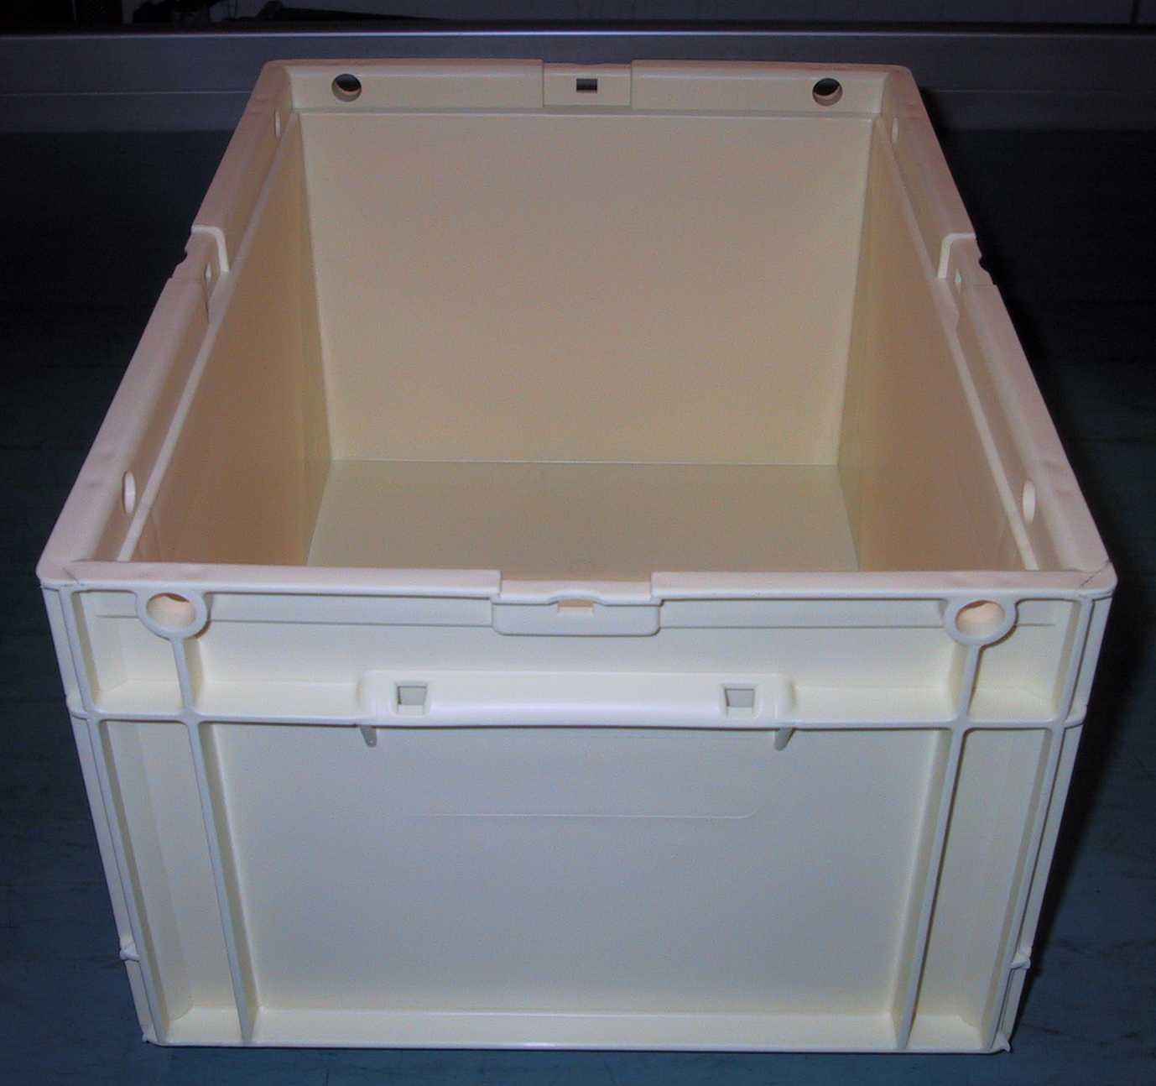
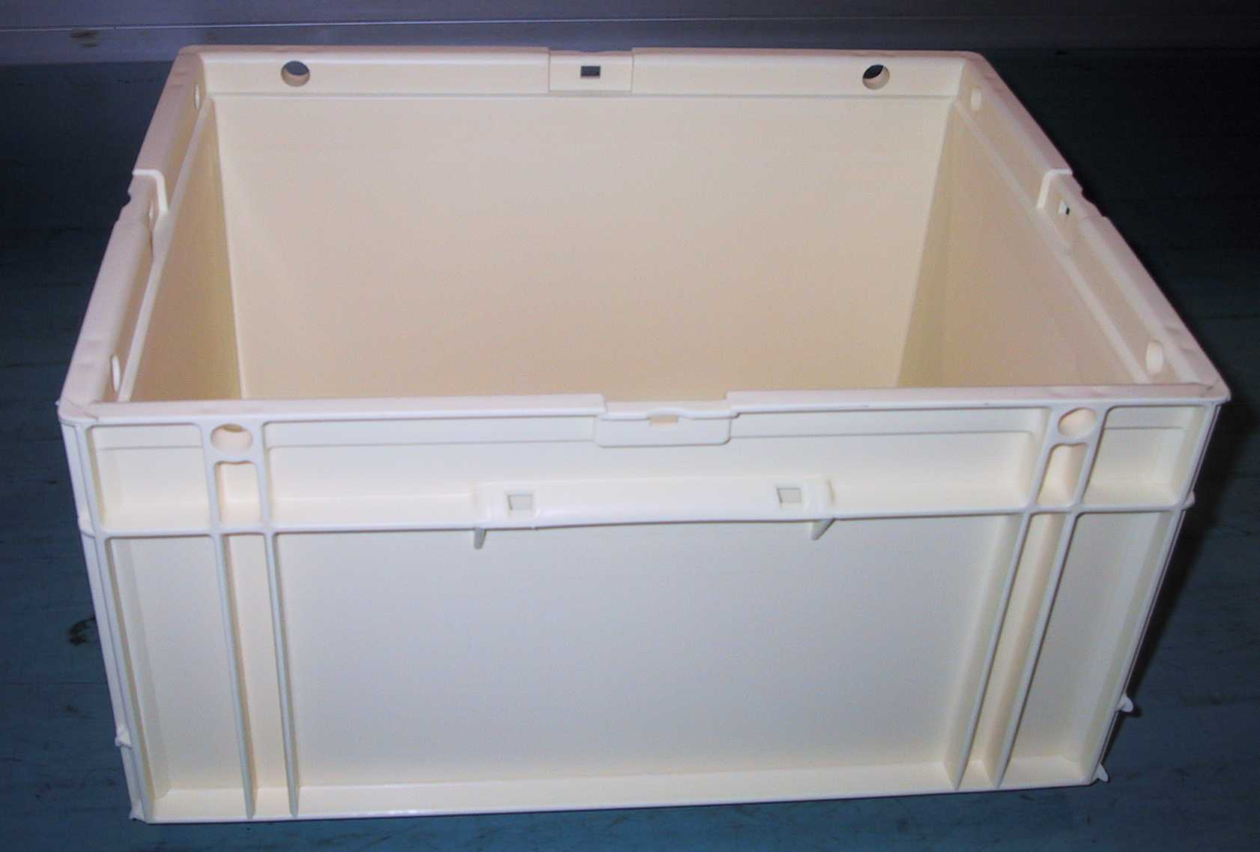
- Description : BAC EURONORM
- Dimensions extérieures (mm) : 396x297x214 mm
- intérieures (mm) : 360 x 261 x 192 mm
- Poids de la pièce (g) : 1440 gr
- Contenance (Litres) : 18 L
- Fond : Plein
- Réf. matière standard : PEHD avec U.V
- Réf. colorant(s) standard : Ivoire
- Tout autre coloris sur demande
- Charge utile max. (kg) : 30 KGS
- Résistance limite a l’écrasement (Kg) : 200 KG
- Quantité par pal. 800x1200mm : 88 pcs H 2,40m

